读《暗时间：思维改变生活》，思维方法在AI时代仍是刚需

一，问题和收获
二，摘录金句
三，推荐阅读

暗时间：思维改变生活 刘未鹏 著，电子工业出版社，2011年8月第1版，2022年5月第2版，2024年5月第5次印刷，16开本，499.2千字，365页。
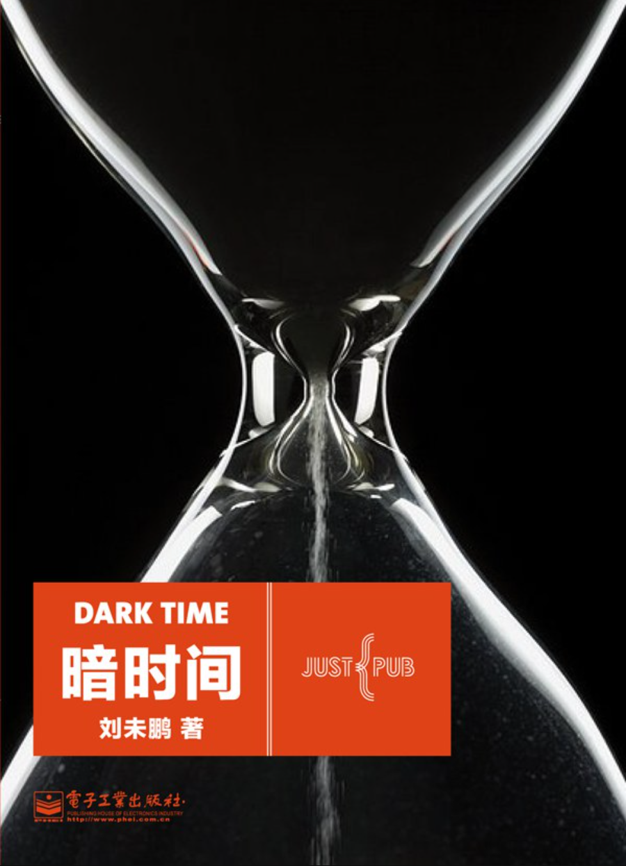
厚厚的一本书，接近50万字，接近大部头了。从1月27日开始，到3月7日结束，记录了13页笔记（A4纸）。

有幸看到《暗时间》，是因为被帆书1月23日的推文《为什么有人年纪轻轻，思维认知却远高于常人？》吸引。作者刘未鹏在书中指出，在看得见的时间之外，还存在一种容易被忽视的“暗时间”。

人与人的差距，恰恰藏在这些被我们忽视的“暗时间”里。

一，问题和收获

读完《暗时间》，获益良多，先总结3个问答和收获：

1，阅读方法有哪些？根据主题来查阅资料，而不是根据资料来订阅主题。

有意识、有目的和针对性的阅读，例如心理学、脑科学和AI相关的经典书籍，采用系统化的学习方式，记笔记，写总结，多分享。做好足够的吸纳后，尝试输出，坚持写作。

2，为什么遇到问题自己动手？高估困难。

Unknown Unknown，我们不知道自己不知道，往往会高估困难。如果寻求帮助，下次还得继续需求帮助。如果自动动手，不仅解决了问题，可能还有其他的很多收获，例如：知道了到哪儿去找信息、读到了好书、理解了问题之外的问题、扩宽了视野、遇到了牛人。

3，什么是核心竞争力？组合能力。

独特的个性、背景、知识和经验的组合：绝无仅有、在实践中有价值、具有可持续发展性。设计自己的发展路线：应该最大限度的加强和发挥自己独特的组合，而不是寻求单项的超越。而构建自己独特组合的方式，主要是通过实践，其次是要有意识的构造。

二，摘录金句

读完《暗时间》，摘录了多个金句，分享32个：

1，观察、对照、阅读，并始终记得带着理性去审视知识，才是真正的学习。
2，别把不知道当成没有。
3，思维本身成为思考的真相。
4，掌握必要知识的同时，又不会被其限制住思维，才是创造性的关键。
5，情感世界是大脑中牢笼最多的地方。
6，持久、顽固而深刻的歧途：自我实现的预言、不可证伪的命题。前者生成与信息吻合的现实，后者避免接触与信息不符的现实。
7，释迦牟尼的第二支箭：对负面情绪的下意识回避。
8，正念：对事实重新认知，再认知。改变行为，观念会自动跟上；改变观念，行为会自动改变。
9，我们首先是生存者，其次才是科学家。
10，既要深刻，还要简短。
11，严厉有别于严格。前者对容易出错赋予过高权重。
12，心智黑盒打开的过程就是无意识的模式重新与意识层产生链接的过程。最关键和困难的一步，就是重新链接的过程。
13，改变的决心：是否真的受够了？真的别无它途？
14，刺的隐喻：确保不碰，还是必须拔掉？这是奠定未来基础的核心级结构性决定之一。
15，读好书是如此重要，因为好书犹如贵人，往往带领我们去看到更好的书，更大的世界。希望我们，莫与贵人擦肩而过。
16，意志力很大程度上来源于有正确的方法，而非天生。
17，成功：长久酝酿。
18，让自己成为一个持续学习和思考的人，并只写我们真正思考和总结之后的产物，其他一切就会随之而来。
19，书写是更好的思考，讨论是绝佳的反思。
20，“反正”：如果我们说“反正xxx”，这是我们反思的机会。
21，“自省”：意识到自己的问题所在的能力，是改进自身的大前提。
22，“试错”：最常用、最有效的启发法，但不是最高效。
23，“倒推”：是一种极为深刻的思维方法，本质是利用结论，它是最不易被觉察到的信息。
24，解题最关键步骤：充分挖掘题目中蕴含的知识。
25，抽象：“我是不是已经掌握了这个知识最深刻最本质的东西？”
26，发散性思维是可以系统化的。
27，越是一般性的启发式方法，对广泛的问题越有帮助。
28，启发式思维方法：运用一些一般性的、所有题目都适用的探索方法，进一步去探索问题中蕴含的知识，从而增大成功解题的可能性。
29，养成有先从问题的本质入手进行考察的好习惯，绝对是有更大的好处的。
30，揣摩的重要性，是怎么说都不为过的。
31，知道怎么做是从正确（高效）的解法得到的，而知道为什么必须得那样做则往往是从错误（低效）的解法中得到的。
32，奥卡姆剃刀的精神就是如果两个理论具有相似的解释力度，那么优先选择那个更简单的，往往也正是更平凡、更简洁、更常见的。

三，推荐阅读

读完《暗时间》，佩服作者刘未鹏读了那么多的书！书中提到的很多好书，记录了下来，分享10本：

《找寻逝去的自我》
《追寻记忆的痕迹》
《Synaptic Self》
《The Psychology of Problem Solving》
《怎样解题》How to Solve It
《数学的发现》
《数学与猜想》
《瞬变》
《Unlocking the Emotional Brain》
《人工智能：现代方法》

下一步行动：继续读好书，心理学、脑科学、人工智能，提升认知，跟上AI时代。

